SUGALIDAL

CONHEÇA-NOS

Introdução 2
Produção Agrícola 2
Produção Industrial 2
Qualidade e Segurança Alimentar 3
Produtos seguros, saudáveis e saborosos 3
Gestão da qualidade 3
Certificações 4
Rastreabilidade: Da semente à distribuição 4
Meio ambiente 5
O solo é fundamental para a agricultura. 5
Água fonte de vida 5
Energia 5
Pegada Carbónica 5
Embalagens 5
Biodiversidade 5
Meio social e humano 5
Meio económico 6
Quem Somos – História 6
Meio século de sucesso 6
Missão e Valores 6
Os nossos valores 7
Produtos 7
Desenvolvimento e inovação constante 7
Flexibilidade e know how 7
O nosso mercado 8
Localização 8

Introdução
O tomate inspira-nos.
Na Sugalidal, o tomate fresco que é produzido no campo, será concentrado e, posteriormente, transformado em deliciosos produtos derivados de tomate que servirão de base para sopas, polpas, molhos ou sumos consumidos em todo o mundo. Aqui procuramos produzir o melhor e mais fresco tomate, garantido a qualidade ímpar dos nossos produtos.

Produção Agrícola

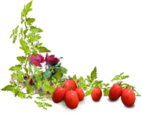
O tomate que laboramos na Sugalidal é produzido na nossa região – Ribatejo – Portugal.
O solo é cuidadosamente tratado e preparado, a semente seleccionada, e a planta, depois de germinada em viveiro, é transplantada para o campo.
No campo, os nossos técnicos agrícolas acompanham todas as etapas de crescimento da cultura, zelando pelo cumprimento dos cadernos de encargos, bem como pela prossecução das boas práticas agrícolas. Todo o processo produtivo é registado no “caderno de campo” pelos produtores agrícolas.

Produção Industrial
O fruto do tomate, uma vez atingida a sua maturidade, é colhido e entregue na Sugalidal onde iniciará o seu processo de transformação industrial.
Com uma capacidade total instalada de 11.000 Ton de tomate fresco/dia nas duas unidades, o grupo Sugalidal aposta na resposta imediata e eficiente à disponibilidade de tomate fresco no campo!
O tomate é cuidadosamente lavado, triturado, aquecido e as peles e sementes extraídas – no final desta fase obtém-se o sumo do tomate. O sumo do tomate será concentrado pela evaporação de água - usando vapor e vácuo. A principal razão para a evaporação é reduzir o volume, baixando desta forma o custo de transporte, embalagem e armazenamento.
O tomate concentrado será, posteriormente, esterilizado para garantir a segurança alimentar do produto transformado e devidamente embalado.

Qualidade e Segurança Alimentar

Produtos seguros, saudáveis e saborosos
A Qualidade e segurança alimentar dos nossos produtos baseia-se na garantia de que todos os ingredientes, materiais de embalagem e processos produtivos são adequados à produção de produtos Seguros, Saudáveis e Saborosos, num caminho que percorremos há mais de 50 anos.
Através do controlo dos nossos fornecedores de ingredientes e materiais de embalagem, procuramos garantir que os nossos produtos correspondam às expectativas dos nossos Clientes e Consumidores.
A Sugalidal tem implementado em todas as suas linhas de produção o Sistema de auto-controlo HACCP (Hazard Analysis and Critical Control Points), onde estão identificados todos os possíveis riscos bem como as medidas de controlo.
Dispõe de um moderno e bem equipado laboratório onde são analisadas as amostras de produto regularmente retiradas ao longo de todo o processo produtivo para respectiva avaliação e garantia de cumprimento de especificação definida relativamente às características físico-químicas tais como a cor, sal , pH, consistência e características microbiológicas, presença de resíduos de pesticidas, etc.

Gestão da qualidade
Temos um Sistema de Gestão da Qualidade implementado, que cobre todas as áreas da Produção de modo a:

Certificações
Os sistemas de Gestão implementados nas unidades Industriais estão reconhecidos por entidades externas e isso é demonstrado pelos cerificados relativos às normas NP EN ISO 22000:2005, NP EN ISO 14001:2004, BRC (British Retail Consortium) – Grade A e IFS (International Food Standards) – Higher Level.
Outros padrões de produção reconhecidos externamente estão implementados tal como a produção de produtos Kosher e a certificação para a produção de produtos de origem biológica.

Rastreabilidade: Da semente à distribuição
Para a SUGALIDAL a rastreabilidade das matérias-primas que dão origem aos nossos produtos é fundamental para a garantia da qualidade e o controlo da segurança alimentar.Desde Janeiro de 2007 que a rastreabilidade é obrigatória para os produtos alimentares, no entanto, para nós, esse facto é uma realidade desde os anos 90. Porém, vamos mais longe pois além dos lotes de tomate que utilizamos, podemos também identificar desde a semente utilizada, ao campo, respectivo produtor agrícola, tratamentos efectuados e todos os parâmetros que influenciam a Segurança e a Qualidade dos nossos produtos ao longo de todo o processo de transformação.
O sistema de rastreabilidade implementado permite que, através do número de identificação do lote que está inscrito nas embalagens dos nossos produtos, possamos contar toda a história da sua produção abrangendo todos os ingredientes e materiais de embalagem. Assim, o nosso sistema de rastreabilidade cobre toda a cadeia, desde a Semente de tomate até à Distribuição do produto acabado e é testado interna e externamente com os nossos Clientes e Parceiros no mínimo 2 vezes por ano.

Meio ambiente
Na Sugalidal são transformadas mais de 500 milhões de kg de tomate fresco, para o qual utilizamos mais de 6.000 hectares de tomate. Assim, é fundamental que a Sugalidal preconize com os seus parceiros agrícolas práticas de agricultura sustentável e responsabilidade social.

O solo é fundamental para a agricultura.
A sua utilização sustentável e responsável permite não só melhorar a cultura existente, como as culturas e produções vindouras. A reposição dos nutrientes garante que os níveis de matéria orgânica se mantenham. A correcta utilização de fertilizantes e tratamentos fitossanitários garante o sucesso da cultura sem sacrificar o solo.

Água fonte de vida
A água é um bem muito escasso. A cultura do tomate exige permanente irrigação. O sistema de irrigação utilizado deve garantir ao tomateiro toda a água que necessita para um crescimento saudável, evitando todo o desperdício. Na Sugalidal utilizamos 100% a rega gota-a-gota, cujo método permite poupar até 40% de água face aos métodos tradicionais. No âmbito do tratamento de águas utilizadas a nível industrial, cada uma das unidades fabris dispõe de uma moderna ETAR.

Energia
A utilização da energia é feita de forma sustentável – pretendemos apostar nas energias renováveis, no gás natural e promovemos o investimento em novos equipamentos energeticamente eficientes.

Pegada Carbónica
A redução das emissões de Gases com Efeito de Estufa (GEE), como é o caso do CO2, é um dos nossos objectivos. Neste sentido temos investido na redução dos consumos de energia e na utilização de combustíveis com menor teor em carbono (caso do gás natural).

Embalagens
As nossas embalagens são amigas do ambiente, sendo promovida a sua reutilização e reciclagem.

Biodiversidade
A nossa actuação agrícola e industrial é feita de maneira a procurar manter a biodiversidade na área de plantio e nos arredores.

Meio social e humano
A nossa indústria depende do trabalho de muitas pessoas, desde a semente, aos viveiros onde as nossas plantas germinam, aos campos onde crescem e depois na fábrica onde o tomate fresco é laborado. Somos, pois, fonte directa e indirecta de milhares de postos de trabalho.
Directamente, somos uma equipa de cerca de 300 pessoas, à qual todos os anos se junta cerca de 400 trabalhadores temporários que nos ajudam durante a campanha - período de processamento do tomate fresco – o qual, por coincidir, com as férias de verão de muitos jovens das nossas regiões, permite-lhes custear a sua formação académica.
Para a sustentabilidade da nossa empresa e das comunidades onde estamos inseridos há mais de 50 anos, apostamos sempre nas pessoas, porque para nós, o bem estar da nossa equipa, das suas famílias e das comunidades onde nos inserimos é fonte de sucesso pessoal e comunitário.

Meio económico
A Sugalidal é uma empresa que aposta na sustentabilidade económica do seu negócio, baseando sempre o seu trabalho de busca contínua por uma melhor qualidade e pela maior competitividade num quadro sustentável para todos os agentes envolvidos, desde os accionistas, passando pelos trabalhadores e terminando nos parceiros de negócio e da região.

Quem Somos – História

Meio século de sucesso
Fundada há mais de 50 anos, a Sugalidal, permanece uma empresa familiar, não obstante ser hoje a maior empresa do sector na Europa e uma das maiores a nível Mundial. O crescimento ao longo destes mais de 50 anos tem sido fruto do trabalho e dedicação de uma equipa coesa, que transmite os valores e conhecimentos de geração em geração, que tem procurado apostar sempre mais na qualidade e inovação dos seus produtos
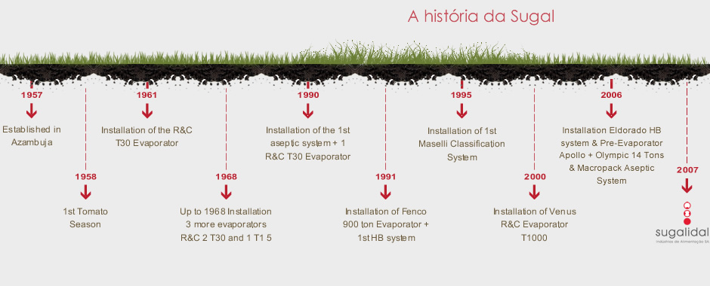

Missão e Valores
A missão da Sugalidal consiste na satisfação dos consumidores produzindo produtos de elevada qualidade, de maneira eficiente e competitiva, através de um trabalho de equipa, assumindo a excelência nas políticas da Qualidade, Segurança Alimentar, Ambiente e Responsabilidade Social, assim como Higiene e Segurança no Trabalho.

Os nossos valores
- Excelência e eficiência no serviço
- Inovação e diversificação na produção
- Qualidade e competitividade no produto

Produtos

Desenvolvimento e inovação constante
Com uma estratégia de desenvolvimento e inovação constante a Sugalidal pretende ser o seu parceiro em todos os segmentos de mercado: industrial, food service e retalho. A nossa estratégia tem passado pelo investimento e diversificação no portefólio de produtos e apostar na eficiência produtiva de forma a oferecer produtos derivados de tomate competitivamente - a mais alta qualidade, ao melhor preço.
No segmento industrial a Sugalidal tem capacidade instalada para processar 11.000 ton diárias em produtos cold e hot break, com um grau de concentração entre os 8º e os 38º brix, entre produtos concentrados, triturados e polpas.

Flexibilidade e know how
A Sugalidal tem apostado continuamente em mais e melhor inovação. Com um moderno e bem equipado centro de desenvolvimento, procuramos continuamente obter um produto com mais qualidade, maior valor acrescentado e que melhor se adeque às necessidades dos nossos clientes e consumidores.
Para isso, temos desenvolvido um trabalho de investigação e desenvolvimento que abrange toda a cadeia de produção, desde o tomate no campo ao produto final, passando pela embalagem e processo industrial.
A nossa equipa desenvolve a investigação das variedades de tomate utilizadas e a experimentação das novas variedades em desenvolvimento em campos experimentais, as quais serão posteriormente testadas e o seu comportamento industrial avaliado em planta piloto.
Por outro lado, a nossa equipa técnica procura inovar a nível dos equipamentos e novas tecnologias que permitam uma maior diversificação, performance industrial e adequação às necessidades dos produtos finais. Apostamos na diferenciação do nosso produto pela aposta na qualidade, adequabilidade às necessidades dos nossos clientes e consumidores e eficiência e flexibilidade de laboração

O nosso mercado
Exportamos mais de 95% da nossa produção - em particular para a Europa, África e Ásia.
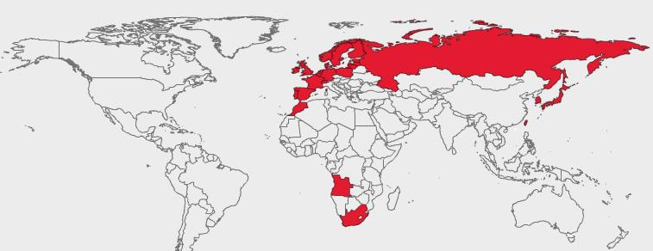

Localização
A escassos kms dos campos onde o tomate é produzido
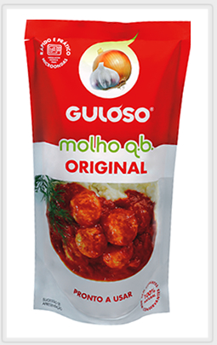
Situada na região do Ribatejo - Portugal - a Sugalidal dispõe de 2 unidades de produção: Azambuja e Benavente.
A riqueza das férteis planícies ribatejanas e o clima mediterrâneo com dias quentes, mas com a particularidade de, pela proximidade do oceano Atlântico, as noites serem frias, constitui o clima perfeito para o processo de crescimento e maturação do tomate.
Caracterizado pela cor e sabor ímpar, o tomate produzido no Ribatejo permite, sem necessidade de aditivos de cor, reguladores de acidez ou sabor, a obtenção de produtos naturalmente saborosos.

- SUGALIDAL SA
- Fonte das Somas, Apartado 6
- 2131-901 Benavente, Portugal
- Tel: 263 500 500/1
- info@SUGALIDAL.PT

